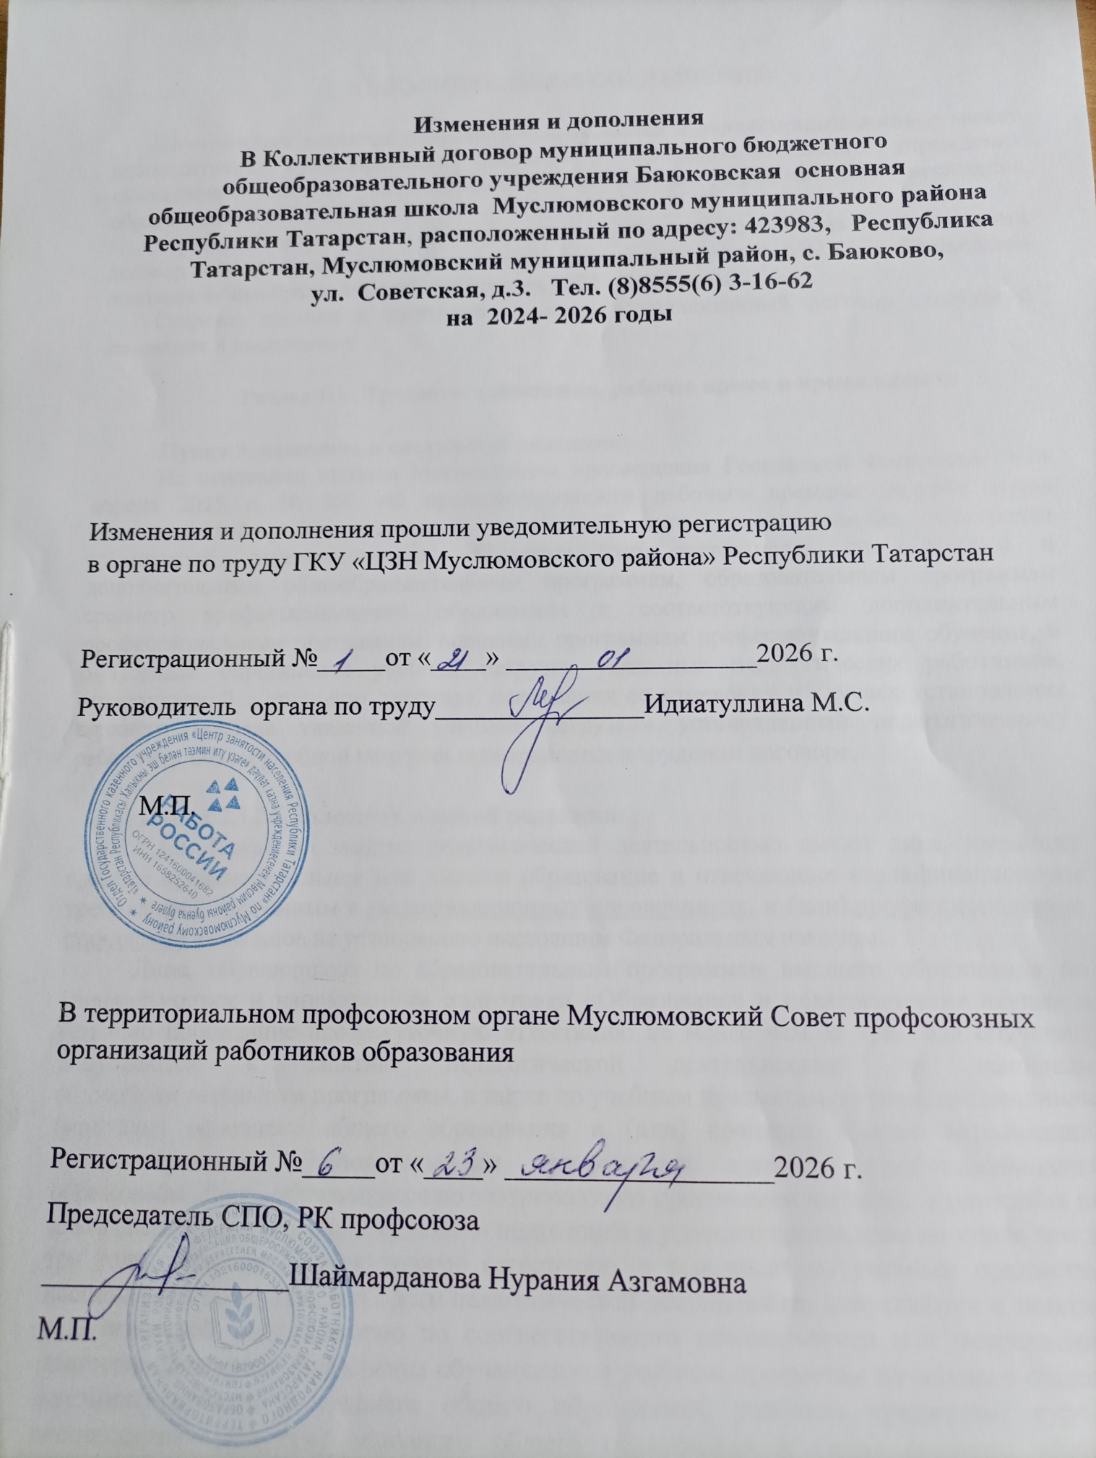

ДОПОЛНИТЕЛЬНОЕ СОГЛАШЕНИЕ

На основании внесения изменений и дополнений в коллективный договор между работодателем муниципального бюджетного общеобразовательного учреждения «Баюковская основная общеобразовательная школа» и работниками учреждения образования на 2024-2026 годы.
Стороны договорились внести следующие изменения и дополнения в коллективный договор между профсоюзным комитетом и администрацией МБОУ «Баюковская основная общеобразовательная школа» на 2024 – 2026 годы:
Стороны пришли к соглашению внести в коллективный договор следующие изменения и дополнения:

Раздел III . Трудовые отношения, рабочее время и время отдыха

Пункт 3. изложить в следующей редакции:
На основании приказа Министерства просвещения Российской Федерации от 4 апреля 2025 г. № 269 «О продолжительности рабочего времени (нормах часов педагогической работы за ставку заработной платы) педагогических работников организаций, осуществляющих образовательную деятельность по основным и дополнительным общеобразовательным программам, образовательным программам среднего профессионального образования и соответствующим дополнительным профессиональным программам, основным программам профессионального обучения, и о Порядке определения учебной нагрузки указанных педагогических работников, оговариваемой в трудовом договоре, основаниях ее изменения и случаях установления верхнего предела указанной учебной нагрузки» установленный педагогическому работнику объем учебной нагрузки оговаривается в трудовом договоре.

Пункт 3.1.26. изложить в новой редакции:
5.1.5. Право на занятие педагогической деятельностью имеют лица, имеющие среднее профессиональное или высшее образование и отвечающие квалификационным требованиям, указанным в квалификационных справочниках, и (или) профессиональным стандартам, если иное не установлено настоящим Федеральным законом.
Лица, обучающиеся по образовательным программам высшего образования по специальностям и направлениям подготовки «Образование и педагогические науки» и успешно прошедшие промежуточную аттестацию не менее чем за три года обучения, допускаются к занятию педагогической деятельностью по основным общеобразовательным программам, а также по учебным предметам, курсам, дисциплинам (модулям) основного общего образования и (или) среднего общего образования, предусмотренным образовательными программами среднего профессионального образования. Лица, обучающиеся по эээээээээээээээ программам высшего образования по иным специальностям и направлениям подготовки и успешно прошедшие не менее чем за три года обучения промежуточную аттестацию, в том числе по учебным предметам, дисциплинам (модулям) в области педагогической деятельности, допускаются к занятию педагогической деятельностью по соответствующим специальности или направлению подготовки высшего образования обучающегося учебным предметам начального общего, основного общего и среднего общего образования, учебным предметам, курсам, дисциплинам (модулям) основного общего образования и (или) среднего общего образования, предусмотренным образовательными программами среднего профессионального образования. Соответствие образовательной программы высшего образования учебным предметам, курсам, дисциплинам (модулям) основного общего, среднего общего образования, а также учебным предметам начального общего образования определяется работодателем.
Совершеннолетние лица, обучающиеся по образовательным программам среднего профессионального образования по специальностям, входящим в укрупненную группу специальностей «Образование и педагогические науки», и успешно прошедшие промежуточные аттестации, в последний год обучения допускаются к занятию педагогической деятельностью по образовательным программам дошкольного образования и начального общего образования.
К занятию педагогической деятельностью по дополнительным общеобразовательным программам допускаются лица, обучающиеся по образовательным программам высшего образования по специальностям и направлениям подготовки, соответствующим направленности дополнительных общеобразовательных программ, и успешно прошедшие промежуточную аттестацию не менее чем за два года обучения. Соответствие образовательной программы высшего образования направленности дополнительной общеобразовательной программы определяется работодателем.
К занятию педагогической деятельностью в государственных и муниципальных образовательных организациях не допускаются иностранные агенты.

Пункт 3. 1.7 абзац второй изложить в следующей редакции:
Продолжительность рабочего времени, режим рабочего времени педагогических работников (нормы часов педагогической работы заставку заработной платы) регулируются Приказом Министерства просвещения Российской Федерации от 4 апреля 2025 г. № 269 «О продолжительности рабочего времени (нормах часов педагогической работы за ставку заработной платы) педагогических работников организаций, осуществляющих образовательную деятельность по основным и дополнительным общеобразовательным программам, образовательным программам среднего профессионального образования и соответствующим дополнительным профессиональным программам, основным программам профессионального обучения, и о Порядке определения учебной нагрузки указанных педагогических работников, оговариваемой в трудовом договоре, основаниях ее изменения и случаях установления верхнего предела указанной учебной нагрузки» и Приказом Министерства просвещения Российской Федерации от 4 апреля 2025г. № 268 «Об утверждении Особенностей режима рабочего времени и времени отдыха педагогических и иных работников организаций, осуществляющих образовательную деятельность по основным и дополнительным общеобразовательным программам, образовательным программам среднего профессионального образования и соответствующим дополнительным профессиональным программам, основным программам профессионального обучения».

Пункт 3.1.25 изложить в следующей редакции: 3.1.25
Педагогические работники образовательных организаций имеют право на длительный отпуск сроком до одного года через каждые 10 лет непрерывной работы. Порядок и условия предоставления длительного отпуска определяется Приказом Министерства науки и высшего образования Российской Федерации от 17 марта 2025 г. N 236 «Об утверждении Порядка предоставления педагогическим работникам организаций, осуществляющих образовательную деятельность, длительного отпуска сроком до одного года».

Пункт 4.1. изложить в следующей редакции:
Стороны рекомендуют предусмотреть в коллективных договорах образовательных организаций на предстоящий период:
- выплату заработной платы работникам не реже чем каждые полмесяца. Конкретная дата выплаты заработной платы устанавливается правилами внутреннего трудового распорядка, коллективным договором или трудовым договором не позднее 15 календарных дней со дня окончания периода, за который она начислена;
- установление доплаты неосвобожденным председателям выборных профсоюзных органов организаций за счет средств организации в размере, установленном коллективным договором;
- предоставление неосвобожденным председателям выборных профсоюзных органов образовательных организаций до 10 дополнительных свободных от работы оплачиваемых дней;
- решение вопроса о предоставлении льготных кредитов работникам образования в соответствии с постановлением Правительства Российской Федерации от 17 декабря 2010 г. № 1050 «О реализации отдельных мероприятий государственной программы Российской Федерации «Обеспечение доступным и комфортным жильем и коммунальными услугами граждан Российской Федерации»;
- финансирование за счет средств профсоюзного бюджета и бюджетов образовательных организаций мероприятий по созданию условий для отдыха работников отрасли и их детей.

Добавить раздел XV:

Раздел XV. Обязательства сторон в области экономики и управления образованием

Пункт 15.1. изложить в следующей редакции:
1.1.1. В установленном порядке, в пределах компетенции, при формировании республиканского бюджета обращаться в республиканские органы исполнительной власти для решения следующих вопросов:
- своевременной индексации базовых окладов и должностных окладов работников образовательных организаций в связи с ростом потребительских цен на товары и услуги;
- предусматривать в республиканском бюджете выделение средств на:
- негосударственное пенсионное обеспечение работников системы образования с целью дополнительного пенсионного обеспечения;
- предусматривать в муниципальном бюджете выделение средств на:
- охрану труда и пожарную безопасность в образовательных организациях;
- проведение обязательных предварительных (при поступлении на работу) и периодических (в течение трудовой деятельности) медицинских осмотров (обследований), психиатрическое освидетельствование работников, обучение и аттестацию работников по программам санитарно-гигиенического минимума;
- подготовку, профессиональное обучение, дополнительное профессиональное образование педагогических кадров;

